Estabelecer prontidão operacional

Abrir as válvulas de bloqueio manual
Nos manifolds das válvulas, abrir as válvulas de bloqueio manual nos canais de fluidos.

Abrir válvula borboleta
Pessoal: | - Operadores
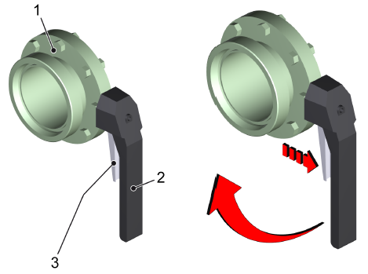
Figura Erro! Nenhum texto com o estilo especificado foi encontrado no documento.-2: Abrir válvula borboleta
Nº | Descrição | Nº | Descrição
1 | Válvula borboleta | 2 | Alavanca de bloqueio
3 | Trava

- Puxar a trava na alavanca de bloqueio e girar a alavanca em um ângulo de 90°, em sentido tal que ela fique paralela à tubulação.
- Soltar a trava novamente.
- A válvula de bloqueio manual está aberta.
- Mover a alavanca de bloqueio sem a trava para frente e para trás, para verificar se a alavanca de bloqueio está encaixada.

Abrir válvula esférica
Pessoal: | - Operadores
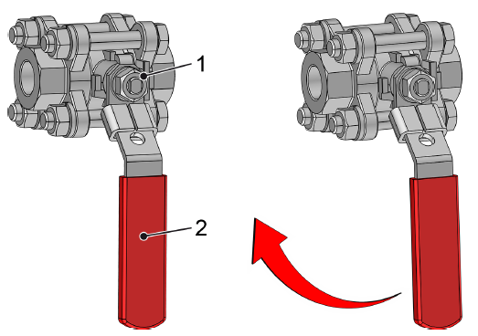
Figura 4-3: Abrir válvula esférica
Nº | Descrição | Nº | Descrição
1 | Válvula esférica | 2 | Alavanca de bloqueio

Ligar a alimentação de tensão
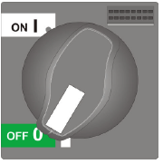
Figura 4-4: Interruptor principal protegido para a alimentação de tensão no armário de distribuição (exemplo)
Pessoal: | - Operadores
- Girar o [interruptor principal] para a posição [1].
- A alimentação de tensão é ligada.
Com a ativação da alimentação de tensão são iniciados os seguintes programas:
- O programa de controlador lógico programável
- O programa do processador do envasador
- O programa do painel de comando

Ligar a fonte de alimentação ininterrupta (UPS)
Figura 4-5: Interruptor da UPS no armário de distribuição (exemplo)
Pessoal: | - Operadores
- Girar o [interruptor] para a posição [1]
- A UPS está ativada

Ligar a tensão de comando
A tensão de controle é ativada com a seleção do modo de operação. Consulte o capítulo “Operação”, seção “Dispositivos de comando”.

Colocar o modo de operação em automático
- Na botoeira na parte frontal da máquina, pressionar a tecla [2].
 | O modo de operação automático só pode ser ajustado com uma chave do transponder de nível [2] ou superior.
- Girar o interruptor de chave para a posição [Lig / Deslig].
Consulte o capítulo “Operação”, seção “Dispositivos de comando”.

Logon do operador no painel de controle
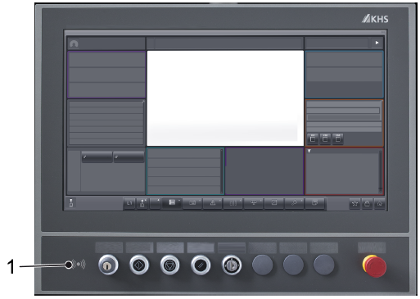
Figura 4-6: Console de operação
Nº | Descrição
1 | Antena RFID

- Segurar o cartão RFID na frente da antena
Por medida de segurança, o logoff é executado automaticamente depois de um tempo determinado. É possível fazer o login a qualquer momento.
Se um usuário estiver conectado e o cartão RFID de outro usuário for segurado na frente da antena, o primeiro usuário é desconectado automaticamente e o segundo é conectado.

